
UNIVERSIDAD PERUANA DE CIENCIAS APLICADAS

FACULTAD DE INGENIERÍA
CARRERA DE INGENIERÍA DE SISTEMAS DE INFORMACIÓN
CICLO 2023-02

Programación Orientado a Objetos – CC201
SECCIÓN: SI26

Segundo Hito: “Presentación y sustentación del problema del VIH”

NOMBRE DEL PROFESOR:
BRAVO GARCIA, WILLIAM EDUARDO

TRABAJO PRESENTADO POR LOS ESTUDIANTES:
CHAVEZ AYALA, GERARDO MANUEL U202314672
LÉVANO MEJÍA, ANDRÉS FABIAN U202316606
SORIA ZAPATA, ANGEL AURELIO U202316237
VALDIVIEZO LUNA, JAGGER SEBASTIAN U202315474

RESUMEN

En Castilla y León, España, VIH-AID se presenta como una aplicación diseñada con un enfoque integral para brindar apoyo y concienciación a las personas que enfrentan la realidad del VIH. Esta plataforma proporciona información educativa detallada sobre el VIH y facilita el acceso a datos epidemiológicos actualizados. Además, brinda a los usuarios apoyo emocional y herramientas para que tomen decisiones fundamentadas sobre su salud. Los pacientes con VIH pueden aprender sobre su condición, conectarse con grupos de apoyo y servicios de asesoramiento, crear informes individualizados basados en datos epidemiológicos y encontrar recursos médicos especializados. El compromiso de esta aplicación con la reducción de la estigmatización, la promoción de una mayor comprensión pública del VIH y la promoción de un entorno más solidario son elementos clave. Finalmente, VIH-AID busca mejorar la calidad de vida de las personas con VIH en Castilla y León, brindando una plataforma integral que participa activamente en la lucha contra el VIH/SIDA.

ÍNDICE

Capítulo 1: Presentación y sustentación del problema a resolver 5
1) Nombre de la aplicación a desarrollar
2) Tema escogido que afrontará la aplicación
3) Sustento teórico que el tema escogido representa un problema para el planeta
4) Motivación del tema

Capítulo 2: Estructuras de archivos 6
1) Recursos:
2) Estructura del Archivo Excel
3) Plan de actividades

Capítulo 3: Listado de reportes a mostrar 7-8
1) Lista de reportes:
a) Reporte de porcentaje de hombres y mujeres registrados con VIH en Castilla y León
b) Reporte de la provincia con más casos de VIH.
c) Reporte de cantidad de personas registradas con VIH en un determinado año.(ordenado de forma ascendente y descendente)

d) Reporte de promedio de edades, según la década, de pacientes de VIH.
e) Reporte de moda según el código grupo de riesgo de VIH.

Glosario 8
Conclusión 9-10

Recomendaciones 11-12

Bibliografía 13

Student Outcome ABET - EAC

Andrés Fabian Lévano Mejía

Mi experiencia con Python me ha permitido mejorar mi capacidad para aplicar el diseño de ingeniería para resolver problemas específicos. Me ha permitido comprender y utilizar este lenguaje de programación para abordar desafíos con un enfoque estructurado y lógico, considerando la eficiencia del código y aspectos importantes como la salud pública, la seguridad y el bienestar. Además, he aprendido a tener en cuenta factores globales, culturales, sociales, ambientales y económicos al desarrollar soluciones en Python. Por ejemplo, puede evaluar los efectos sociales y ambientales de las decisiones basadas en la información extraída al analizar datos, asegurándose de que mis soluciones sean éticas y responsables. Python no solo ha sido una herramienta para resolver problemas técnicos, sino que también ha ampliado mi perspectiva hacia una ingeniería más integral y considerada.

Jagger Valdiviezo Luna

Python ha ampliado mis conocimientos, me ha generado un mayor interés en la programación y todas posibilidades que nos ofrece con las librerías. Podemos aplicar nuestros conocimientos para cualquier situación de la vida donde necesitamos crear algún programa para procesar archivos, notas, guardar variables, reportes, etc. En este caso aplicamos nuestros conocimientos para generar reportes sobre los contagiados de VIH con datos reales. Aparte de brindarnos la información que buscamos nos ayuda a conocer sobre la cantidad de gente afectada por esta enfermedad y darnos cuenta que la salud pública es algo realmente importante en nuestras vidas y por lo que debemos preocuparnos puesto que representa una problemática a nivel mundial.

Angel Soria Zapata

Realizar el trabajo además de ampliar mis conocimientos de programar y desarrollar una amplia visión al momento de buscar soluciones, me hizo apreciar la situación de las enfermedades como el VIH, y la cantidad de personas que padecen de ella. También de tener más conciencia al tocar temas de salud pública. En este caso, se realizaron los reportes correspondientes y con sus gráficos en Python, utilizando datos reales de una región de España, de nombre Castilla y León. La combinación de programación en Python y el enfoque en cuestiones de salud pública proporcionó una experiencia integral que no solo beneficia mi desarrollo profesional, sino que también contribuye a mi comprensión más profunda de la importancia de abordar problemas de salud a través de soluciones tecnológicas.

Gerardo Chavez Ayala

He diseñado con mi grupo un programa en Python con el propósito de analizar datos relacionados con personas que tienen el VIH en la región de Castilla y León, España. Desde el punto de vista de la salud pública, mi programa realiza análisis detallados sobre la incidencia del VIH, identificando patrones y tendencias a lo largo del tiempo. La consideración del bienestar y la salud pública se ve reforzada por la capacidad de generar informes específicos que pueden ayudar en la toma de decisiones informadas por parte de profesionales de la salud y responsables de políticas públicas. La flexibilidad y la escalabilidad de la solución permiten su aplicación en distintos entornos, teniendo en cuenta las variaciones culturales y sociales que pueden influir en la prevención y el tratamiento del VIH.

Capítulo 1: Presentación y sustentación del problema a resolver

1) Nombre de la aplicación a desarrollar:
El nombre de la aplicación que escogimos es VIH-AID

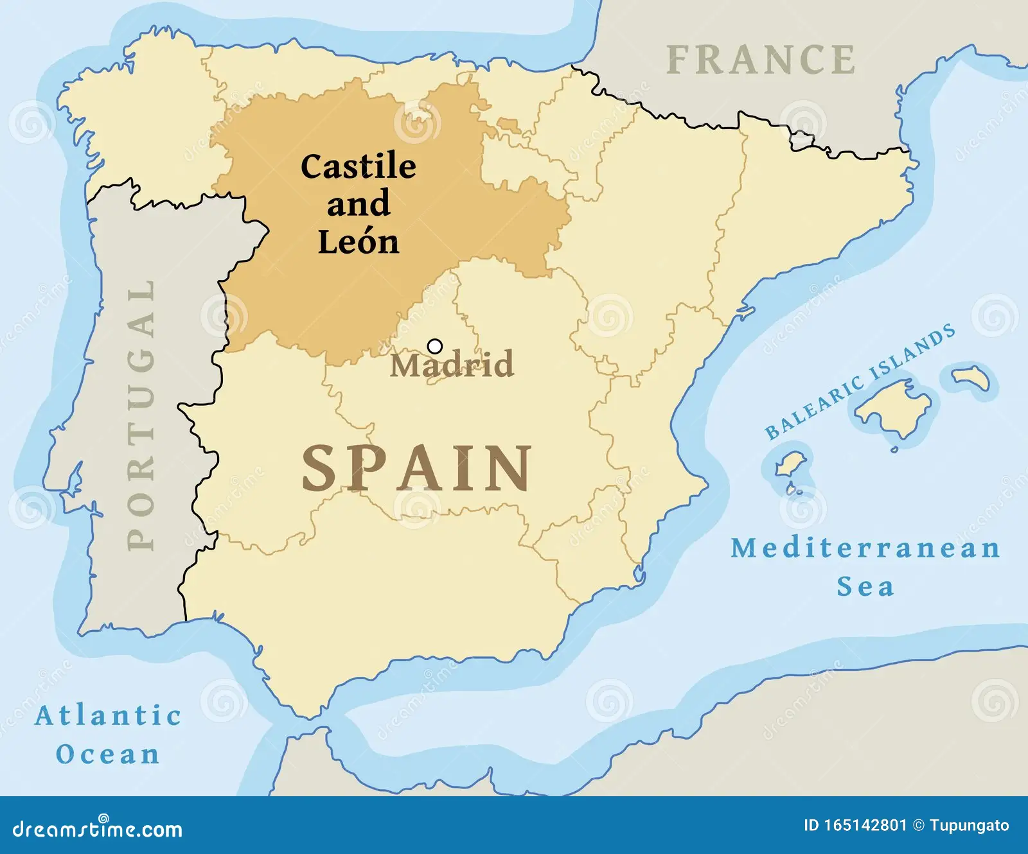
2) Tema escogido que afrontará la aplicación:
El tema que abordaremos se encuentra en el ámbito de la Salud Pública, y esto es relevante debido a que la aplicación que desarrollaremos estará enfocada en la concientización, a base del análisis de los datos relacionados con la incidencia del SIDA en la región de Castilla y León de España. La Salud Pública es una disciplina crítica que se preocupa por el bienestar y la salud de la población en su conjunto. En el caso específico del VIH/SIDA, se trata de una enfermedad que no solo afecta la salud individual de las personas, sino que también tiene un impacto significativo en la salud de toda una comunidad.

3) Sustento teórico que el tema escogido representa un problema para el planeta:
El VIH, que significa Virus de Inmunodeficiencia Humana, destruye y ataca las células CD4 que son esenciales para el sistema inmune, esto dando lugar a contraer enfermedades oportunistas y cancerosas. Sin un tratamiento, el VIH destruye gradualmente el sistema inmunitario, causando la aparición del Síndrome de Inmunodeficiencia Adquirida (SIDA) y un deterioro de la salud (NIH, 2023).

Este virus continúa siendo una amenaza para la salud pública y para la población en general, porque se estima que hay aproximadamente 38 millones de personas portadores de VIH hasta finales de 2019. Además, se estima que en 2022 murieron 630.000 personas por causas relacionadas con el VIH y 1,3 millones contrajeron la infección. Estas cifras demuestran que el VIH sigue siendo un problema de salud pública mundial (OMS, 2023).

En el 2022, España ha registrado 3.244 nuevos casos de VIH, lo que representa una tasa de 6,9 casos por cada 100.000 habitantes. Además, el 52,5% de los nuevos diagnósticos de VIH fueron de hombres que tenían sexo con hombres. El informe destaca la importancia de la detección temprana del VIH y el acceso a los tratamientos antirretrovirales para mejorar la calidad de vida de las personas que viven con VIH/SIDA (Ministerio de Sanidad, 2022).

Este virus ataca y destruye los glóbulos blancos, los cuales son una parte fundamental del sistema inmunitario. Al infectar y matar estas células inmunitarias, el VIH causa un deterioro progresivo en la capacidad del organismo para combatir infecciones y enfermedades. Como resultado, las personas con VIH ven comprometida su respuesta inmune y se vuelven más vulnerables a contraer ciertos tipos de cáncer y otras patologías (OMS, 2023).

Debido al deterioro del sistema inmunitario causado por el VIH, las personas con este virus son más propensas a desarrollar infecciones oportunistas como diarrea crónica, pérdida de peso, fiebre, fatiga, linfadenopatía y sudoración nocturna excesiva. Estas infecciones se aprovechan del sistema inmunológico debilitado para instalarse y progresar en el organismo de las personas con VIH (Mayo Clinic, 2022).

4) Motivación del tema:
La motivación para abordar el tema de VIH se origina en una experiencia personal sobre uno de los integrantes de este grupo. Un primo segundo de Angel, al que apenas había conocido, estaba viviendo con el VIH. La noticia lo dejó conmocionado y, al mismo tiempo, le hizo reflexionar sobre la falta de información y la estigmatización que rodea a esta enfermedad. Nos informó al respecto y por eso trataremos este tema.

Capítulo 2: Estructuras de archivos

1) Recursos:
Para esta aplicación, hemos empleado un recurso fundamental: el Registro Regional de VIH en Castilla y León, España. Este registro, disponible en formato Excel a través del siguiente enlace: https://datos.gob.es/en/catalogo/a07002862-registro-regional-de-sida , nos ha proporcionado los datos esenciales necesarios para desarrollar nuestra lista de informes.

2) Estructura del Archivo Excel:
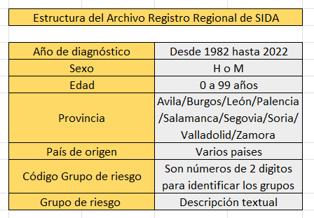
3) Plan de actividades:
Gerardo Chavez:
- Elaboración y corrección de sustento teórico
- Elaboración del párrafo “Motivación del tema” y “Recursos”.
- Reporte de porcentaje de hombres y mujeres registrados con VIH en Castilla y León
- Realización de las referencias Bibliográficas

Andrés Levano:
- Nombre de la aplicación
- Elaboración y corrección de sustento teórico
- Reporte de la tendencia de casos de VIH registrados entre los años 2000 - 2022.
- Verificación del APA 7.
- Realización del índice, glosario y resumen.

Angel Soria:
- Elaboración y corrección de sustento teórico
- Estructura del archivo Excel.
- Reporte de la provincia con más casos de VIH entre los años 1982 - 2022.

Jagger Valdiviezo:
- Búsqueda de datos con relación al tema.
- Elaboración y corrección de sustento teórico
- Lista de reportes.
- Reporte de promedio de edades, según la década, de pacientes de VIH.
- Reporte de la frecuencia de las principales vías de transmisión del VIH entre los años 1982 - 2022.

Capítulo 3: Listado de reportes a mostrar

1) Lista de reportes:
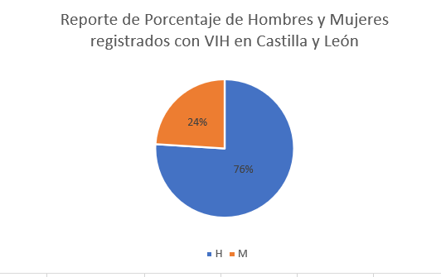
- Reporte de porcentaje de hombres y mujeres registrados con VIH en Castilla y León

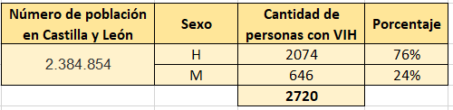

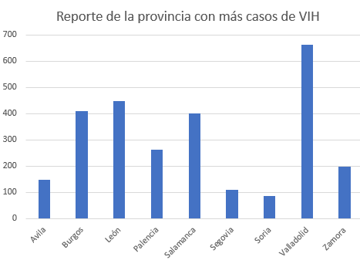
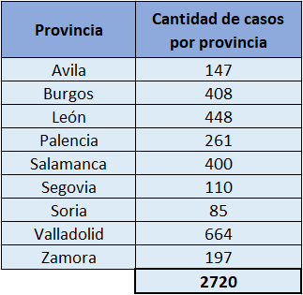
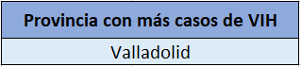
- Reporte de la provincia con más casos de VIH entre los años 1982 - 2022.

- Reporte de la tendencia de casos de VIH registrados entre los años
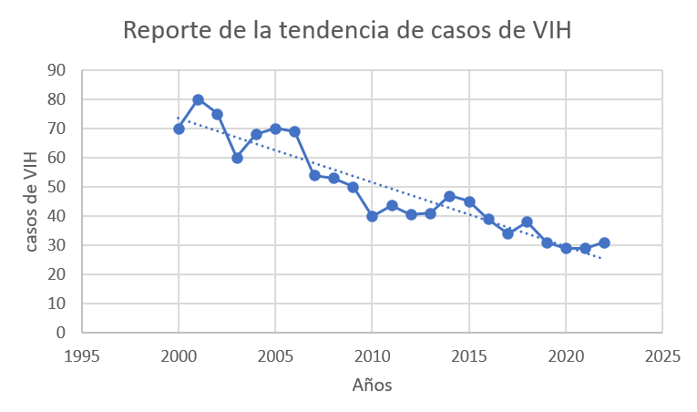
2000 - 2022.
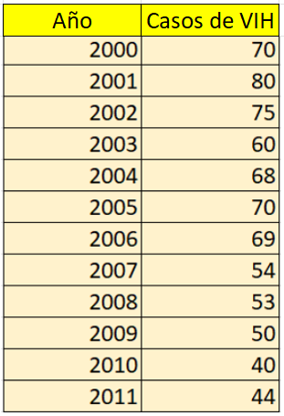
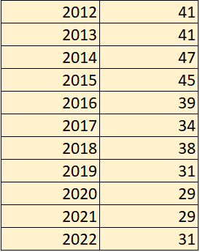

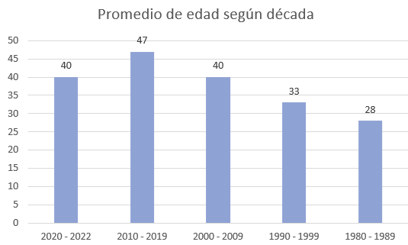
- Reporte de promedio de edades, según la década, de pacientes de VIH.
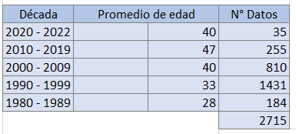
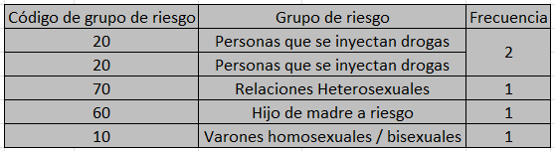
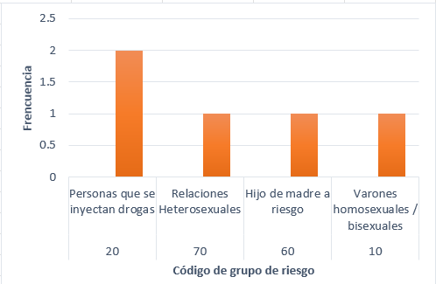
- Reporte de la frecuencia de las principales vías de transmisión del VIH entre los años 1982 - 2022.

Glosario:
Moda (en el contexto estadístico): El valor que ocurre con mayor frecuencia en un conjunto de datos.

Infecciones de transmisión sexual (ITS): Enfermedades que se transmiten de una persona a otra a través del contacto sexual.

Tratamiento antirretroviral: Medicamentos utilizados para tratar el VIH, que ayudan a reducir la replicación del virus en el cuerpo y mantener el sistema inmunológico saludable.

Enfermedades oportunistas: Infecciones y enfermedades que afectan a personas con sistemas inmunológicos debilitados, como las personas con VIH/SIDA.

Datos epidemiológicos: Información relacionada con la distribución y los determinantes de la salud y las enfermedades en una población.

Epidemia: La propagación rápida y generalizada de una enfermedad en una población.

Estigmatización: Acto de etiquetar negativamente a personas o grupos debido a diferencias percibidas, lo que puede llevar a discriminación y prejuicio.

Linfadenopatía: Es el aumento anormal de los ganglios linfáticos y puede indicar diversas condiciones médicas que requieren evaluación y tratamiento médico.

Conclusiones:
Jagger Valdiviezo Luna:

- Durante esta segunda unidad enfocada a la programación en Python he llegado a conocer más sobre este lenguaje y las diferencias que tiene con C + + y la mayor cantidad de posibilidades que tiene al momento de programar. Por ejemplo, el manejo de archivos, listas, diccionarios y otros temas, que desde lo aprendido no sabríamos cómo aplicarlo en C + +.

- Python también nos ayuda a ampliar nuestros conocimientos y expandirnos a conocer más lenguajes, los nuevos conocimientos que adquirimos nos ayudarán a conocer más sobre la programación y las diferentes sintaxis que existen.

- Durante el trabajo tuve que indagar sobre otros temas por mi cuenta para presentar el mejor trabajo posible, desde detalles pequeños como colorear los títulos, hasta fórmulas y lógicas que ayudan a simplificar el trabajo.

Gerardo Chavez Ayala:

- En conclusión, al trabajar en este proyecto con Python, aprendí mucho sobre programación, especialmente cómo usar las características útiles del lenguaje, como su forma fácil de escribir, la flexibilidad con los tipos de datos y la gran cantidad de herramientas que vienen incluidas. Este proceso realmente amplió mi comprensión y habilidades en el mundo de la programación.

- Además, la versatilidad de Python en campos como ciencia de datos y aprendizaje automático amplía las posibilidades de lo que se puede lograr con este lenguaje, permitiendo realizar tareas y proyectos más allá de los límites convencionales.

- En resumen, mejoré en la creación de soluciones que pueden adaptarse y crecer fácilmente, gracias a las muchas herramientas útiles que Python ofrece. Destacaría mi habilidad para automatizar tareas, manejar datos complicados y crear gráficos llamativos.

Andrés Lévano Mejía

- En conclusión, mi comprensión del lenguaje de programación se amplió significativamente mientras desarrollaba este proyecto en Python. Descubrí que Python tiene la capacidad de analizar y resolver problemas. Esta experiencia me inspiró a explorar nuevas capacidades de Python, especialmente en el ámbito de la manipulación de datos. Descubrí la sorprendente capacidad de Python para procesar datos desde hojas de cálculo de Excel y generar visualizaciones impactantes.

- Además, me otorgó un sentido de empoderamiento al comprender cómo estas herramientas pueden ser utilizadas para recopilar información importante y presentarla de manera clara y efectiva.

- A través de sus funcionalidades diversas y poderosas, este trabajo me demostró que Python no solo es un lenguaje de programación, sino que también permite la versatilidad del conocimiento y el empoderamiento.

Angel Soria Zapata:

- En conclusión, gracias al trabajo pude comprender mejor el lenguaje de Python y la cantidad de cosas que me permite hacer que en otros lenguajes de programación no podría hacer con facilidad.

- Pude observar que dispone de múltiples herramientas y funciones que no sabía que eran posibles de hacer, tales como: gráficos, visualizaciones, leer archivos externos, análisis de datos, leer una gran cantidad de datos, etc.

- Este proyecto en Python ha sido más que un simple ejercicio de programación, ha sido una travesía de aprendizaje que ha mejorado mi capacidad para enfrentar desafíos, construir soluciones sólidas y apreciar la versatilidad de un lenguaje como Python.

Recomendaciones:
Jagger Valdiviezo Luna:

- Para realizar un buen trabajo debe haber interés en el curso y la carrera en general. En lo personal, los códigos largos y que cuestan varias horas, ya sea de programación o investigación, me llaman la atención porque ponen a prueba tus capacidades aprendidas de todo el ciclo.
- Prestar atención en clase obviamente es necesario, pero la práctica lo es aún más. No nos podemos conformar únicamente con las clases, practicar por nuestra cuenta con las hojas de ejercicios o asistir a tutorías es esencial para progresar, no simplemente entendiendo el funcionamiento de un for o un if, sino mejorar nuestra forma de pensar y lógica y conociendo la infinidad de maneras que hay para resolver problemas y escoger la más eficaz.

- No tener miedo a preguntar sobre algún tema que no entendimos. Nada garantiza que se pueda hacer un curso sencillo, cada uno aprende a su propio ritmo, a algunos se les dificulta más y a otros no.

Gerardo Chavez Ayala:

- Para los que verán el lenguaje de Python por primera vez, la práctica regular es clave. Python es un lenguaje que se aprende mejor a través de la experiencia práctica. Participa en ejercicios, resuelve problemas y, lo más importante, realiza proyectos prácticos.

- Mantén una actitud positiva y perseverante. La programación puede presentar desafíos, pero abordarlos con una actitud positiva te ayudará a superar obstáculos y te motivará a seguir aprendiendo.

- Establece metas claras y alcanzables. Define objetivos específicos para tu aprendizaje de Python, ya sea construir una aplicación específica, completar un proyecto personal, etc.

Andrés Lévano Mejía

- Para aquellos que se adentran en Python por primera vez, es fundamental tener precaución al manejar los espacios en el código, ya que es uno de los errores más frecuentes.

- Para facilitar la comprensión de los códigos y la asimilación de nuevas funciones y lenguajes, es esencial analizar minuciosamente cada línea y comprender a fondo las funciones presentadas en clase.

- Además, sugiero practicar la resolución de problemas utilizando lo aprendido en clase porque esto no solo mejorará su comprensión del lenguaje, sino que también desarrollará habilidades que serán útiles para lidiar con problemas más complejos en el futuro.

Angel Soria Zapata:

- Para los futuros estudiantes que utilizarán el lenguaje de Python, tómate el tiempo para entender cómo se escriben las cosas, cómo funcionan las instrucciones básicas y los conceptos esenciales de programación, como cómo tomar decisiones y repetir acciones.

- Repasar los temas vistos en clases, y mucha práctica, para así dominar el lenguaje y su extensa cantidad de funciones. Además, de reservar tutorías y ver videos en YouTube para expandir sus conocimientos.

- No tengas miedo de experimentar y cometer errores. La programación es un proceso de aprendizaje continuo, y enfrentarse a desafíos y resolver problemas contribuirá significativamente a tu crecimiento como programador.

Bibliografía:
Mayo Clinic. (29 de julio de 2022). VIH/sida Síntomas y causas.
https://www.mayoclinic.org/es/diseases-conditions/hiv-aids/symptoms-causes/syc-20373524

Ministerio de Sanidad de España. (15 de octubre de 2022). Vigilancia epidemiológica. Sanidad.gob.es. https://www.sanidad.gob.es/ciudadanos/enfLesiones/enfTransmisibles/sida/vigilancia/home.htm

NIH (25 de julio de 2023). VIH y el SIDA: Conceptos básicos. hivinfo.nih.gov. https://hivinfo.nih.gov/es/understanding-hiv/fact-sheets/vih-y-el-sida-conceptos-basicos

Organización Mundial de la Salud. (13 de julio de 2023). VIH y sida. Who.int https://www.who.int/es/news-room/fact-sheets/detail/hiv-aids

Integrantes | HITO 1 | HITO 2
Gerardo Manuel Richard Chavez Ayala | 25% | 30%
Andrés Fabian Lévano Mejía | 25% | 20%
Jagger Sebastian Valdiviezo Luna | 25% | 30%
Angel Aurelio Soria Zapata | 25% | 20’%

